**さんさんキッズだより６月号　2020．６月**

さんさんの

あたらしいお友だち３人です。

よろしくね♫

Ｋくん

Ｋくん

Ｍくん

****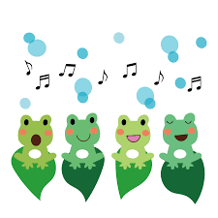

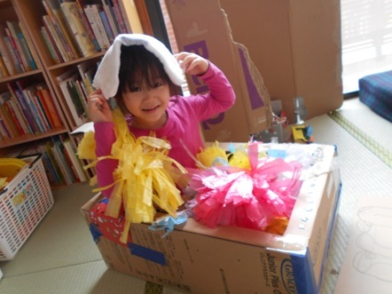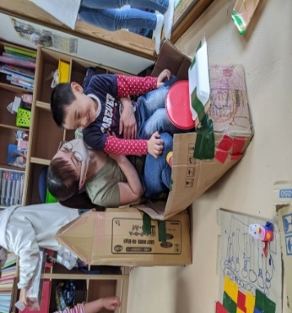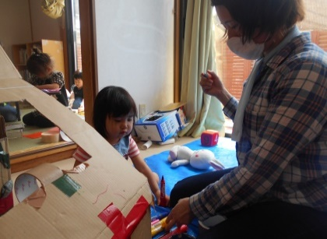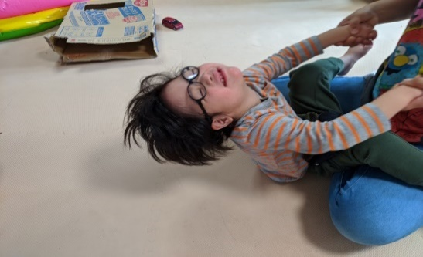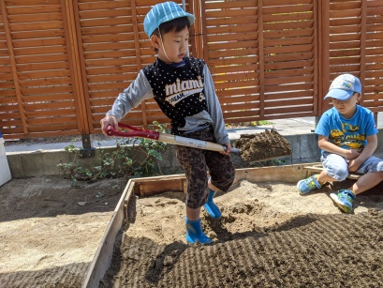



フロア活動

砂あそび

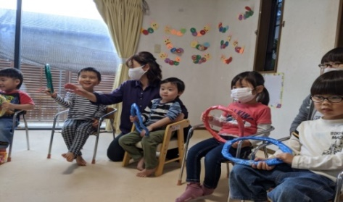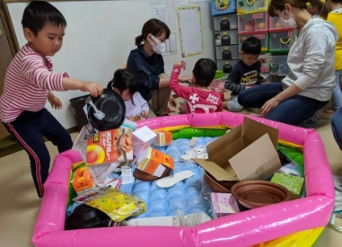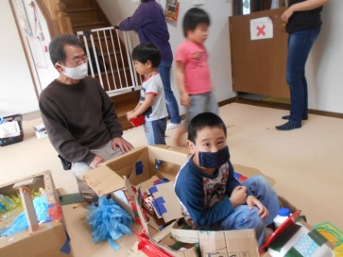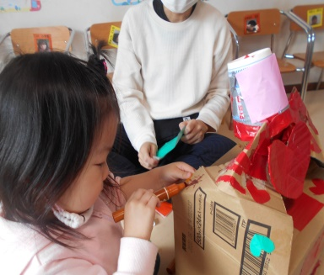





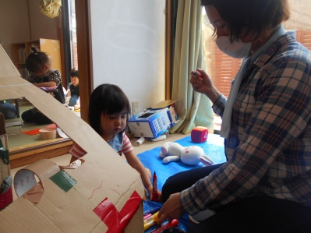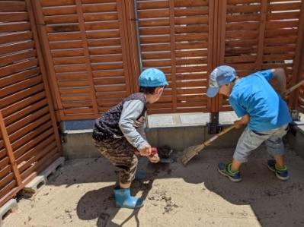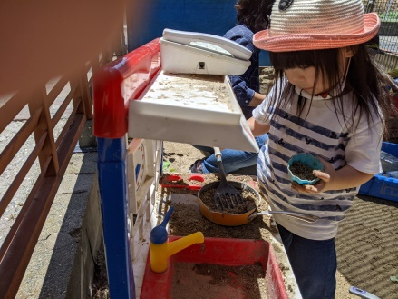

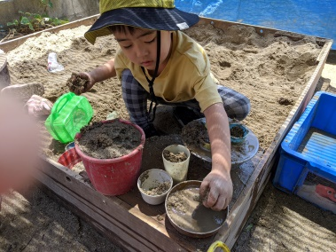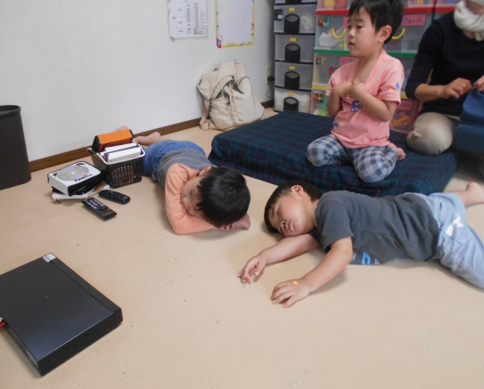

**おししいもの**

**つくろう～♫**



サーキットあそび

身体あそび

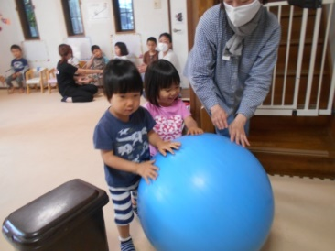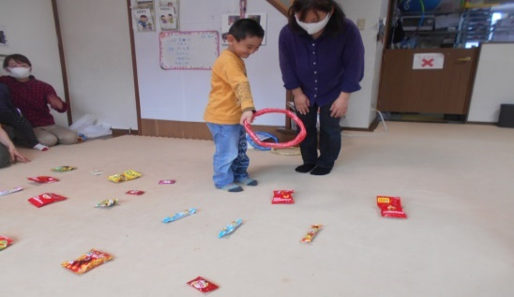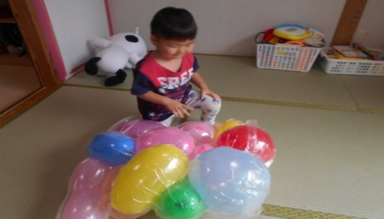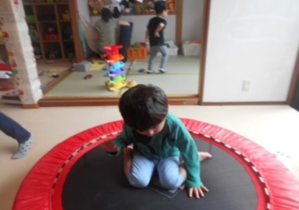

****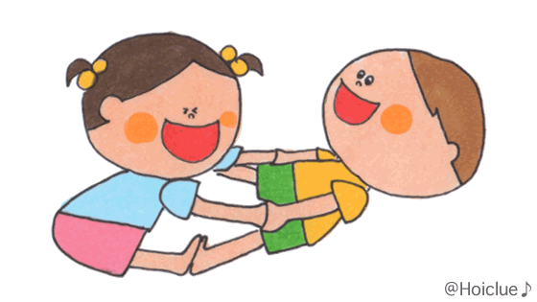

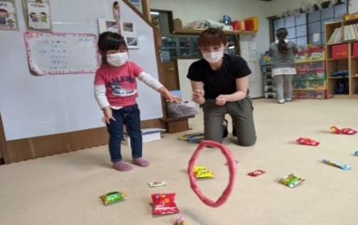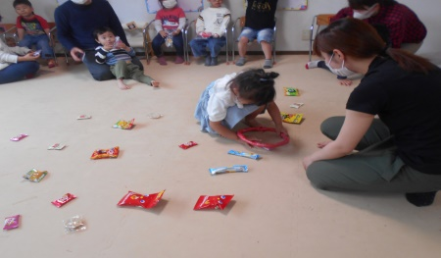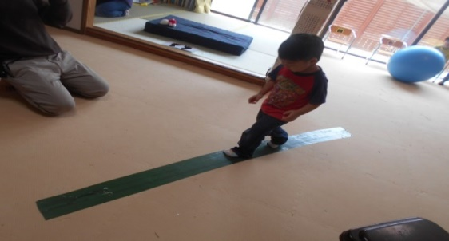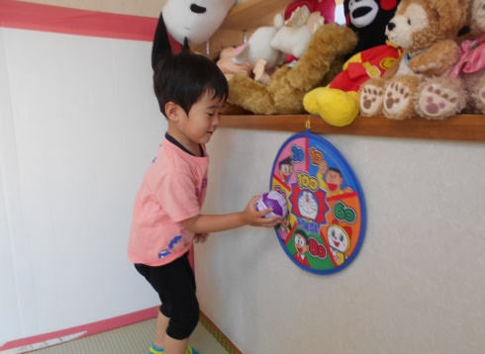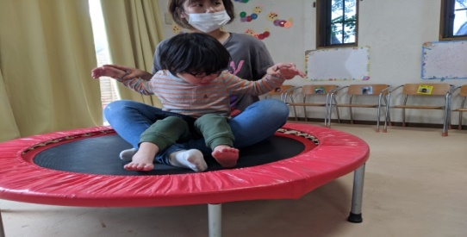

上手に投げて

上手に渡って



****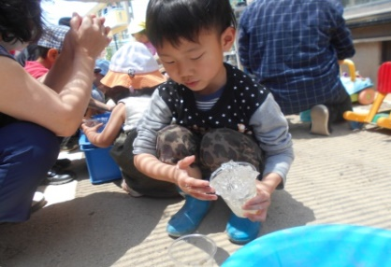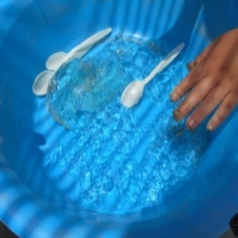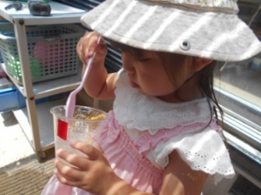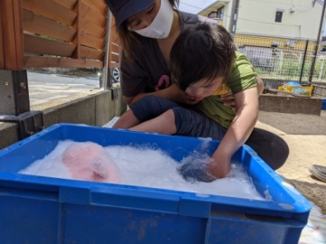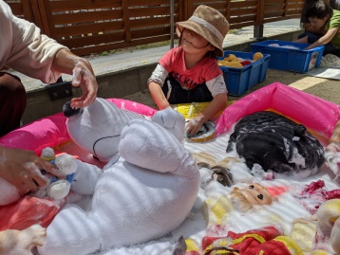

感触遊び

寒天＆泡あわ

おせんたく

ゼリー

美味しそう♡



****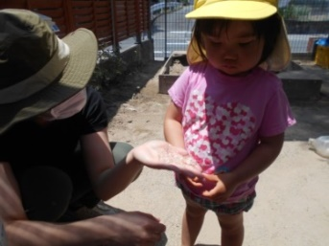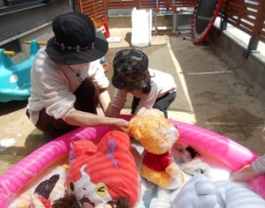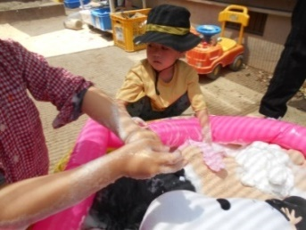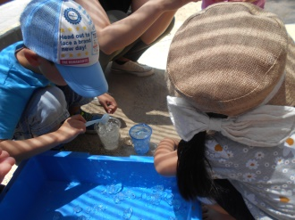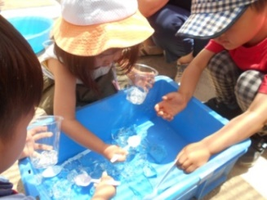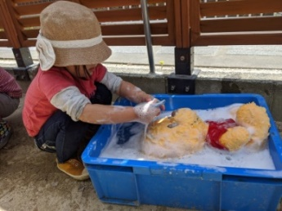

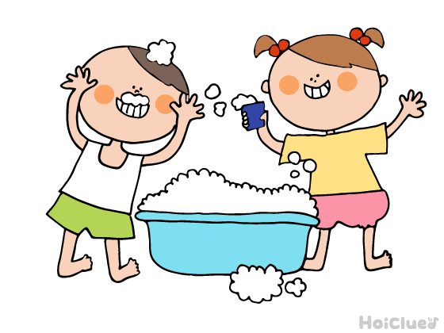

**＜相手意識＞**

幼児期後半になると、教えたこともない会話を自らの力で使いこなしていくようになることから、こどもの心（脳）には、生まれながらにして、ことばや文法のプログラムが組み込まれていると言われます。この頃には、／ソレハネ…／と、言葉の意味をことばで説明しはじめたり、おはなしを聴いてイメージを心に描くなどの、いわゆる「はなしことばの世界」が始まります。　こうしたプログラムは、周りとの相互作用によって開花していくため、この時期に至るまでの数年にわたる相互経験やコミュニケーション経験の蓄積が大切な栄養となります。

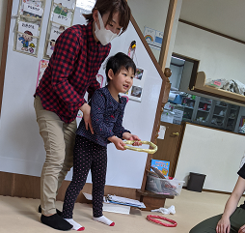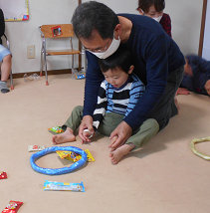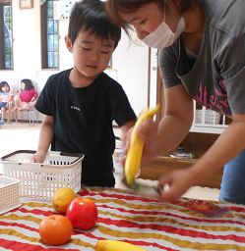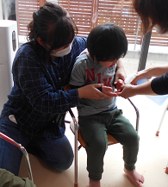はなしことばが開花する前のこどもにとって大切なことは、モデルとなる相手を「よく見る、参照する、受け入れる」という、いわゆる相手の存在を心に刻み込む（相手意識）経験です。乳児期から幼児期への移行期に相手をじっと見つめることや、楽しさや要求の気持ちが強い場面でアイコンタクトの頻度が高まる経験をよくしますが、自己を中心に心が活動する幼児期前半の時期に心に「相手意識」を刻むためには、、自分にとって、楽しく、有益で、安心して肯定的に気持ちを向けれる対人経験がたくさん必要です。アイコンタクトだけではなく、要求サインである「手引き」に対して「手をつなぐ経験」、欲しいものに対してこどもの指をとってさす介助、向かい合い（対面）が成り立つ

****あそびづくり、おもちゃを一緒に使う共有あそび、アンパンマン体操やお遊戯での

モデルを示すイッショ動キの促し、生活スキルや制作スキルの指導にモデリングを

織り込む、などで相手への注意を楽しく高めていきたいものです。

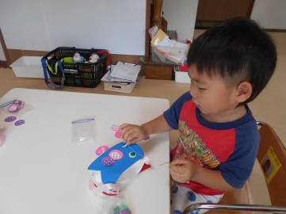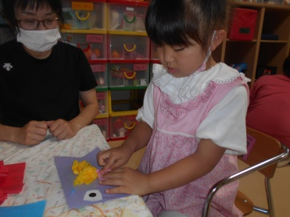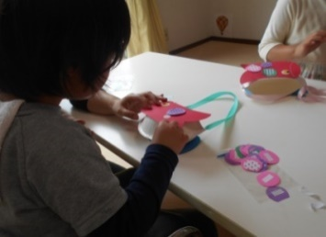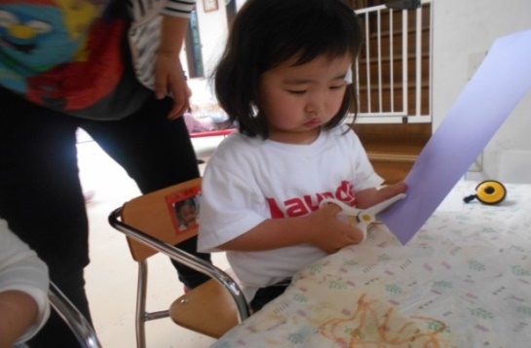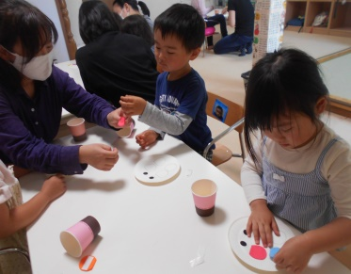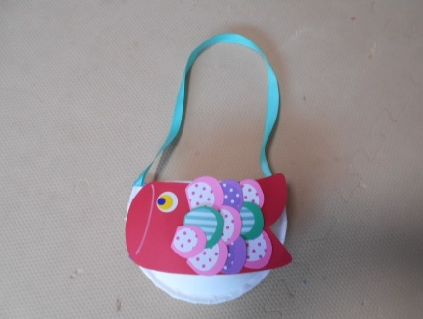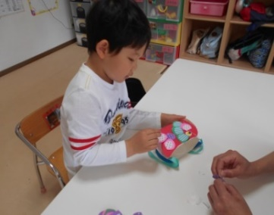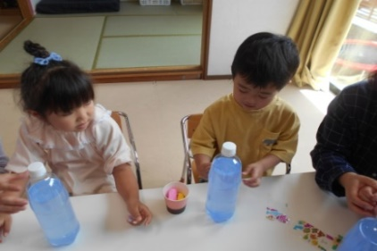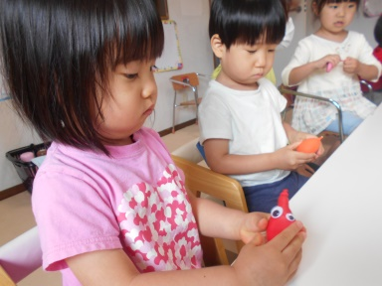





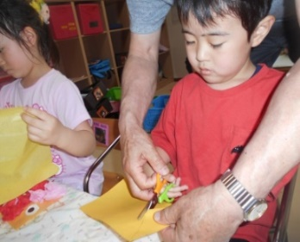



製作活動

****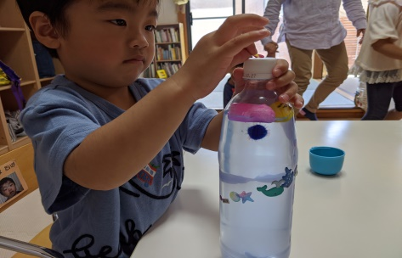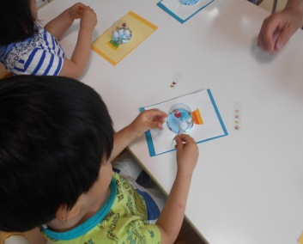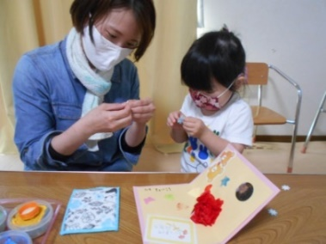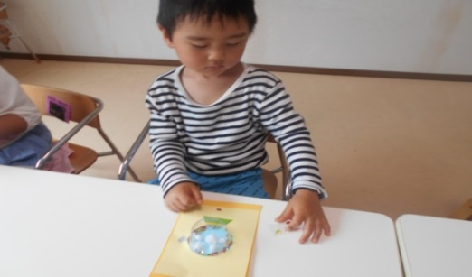

****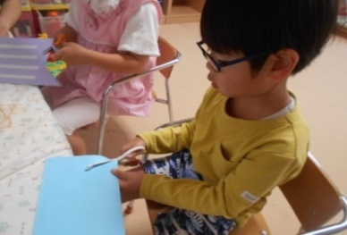



****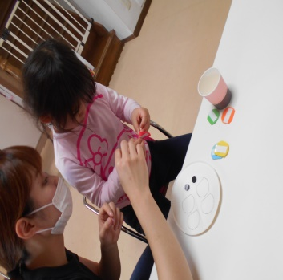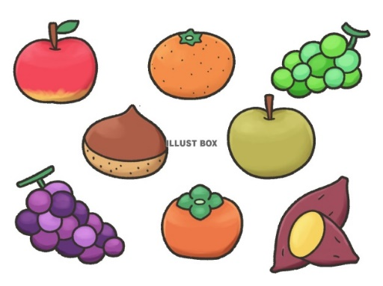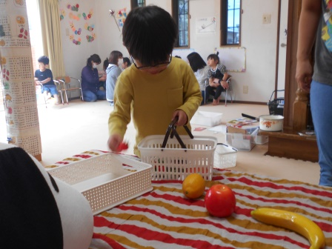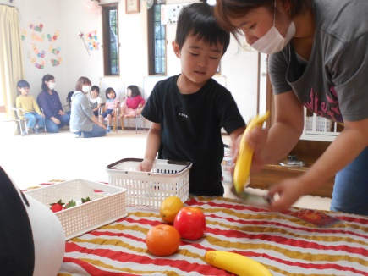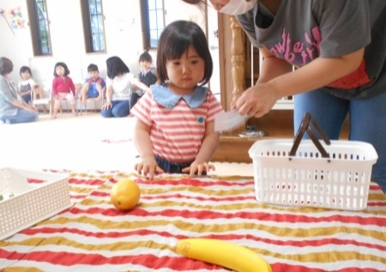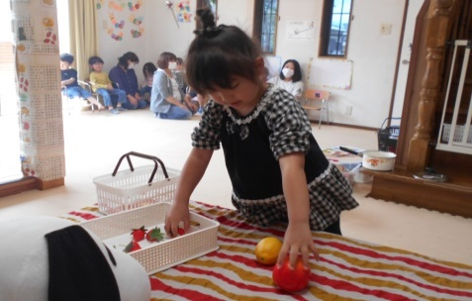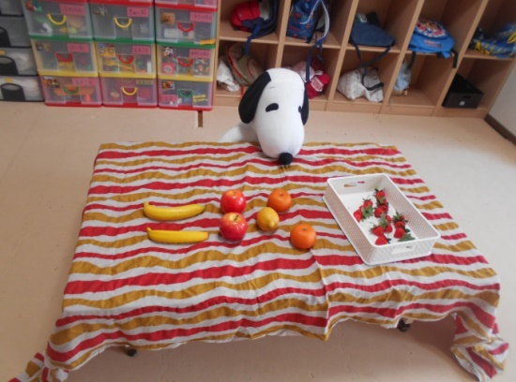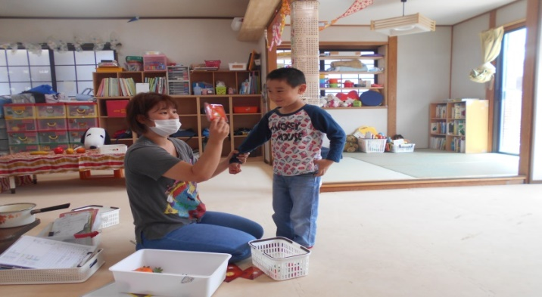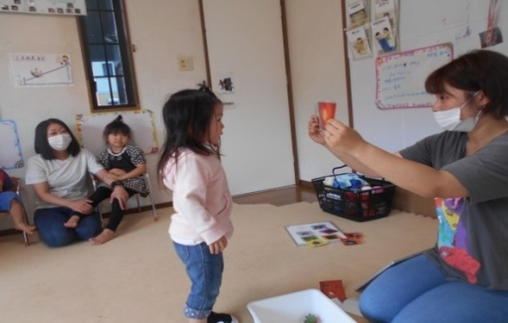

おかいものごっこ

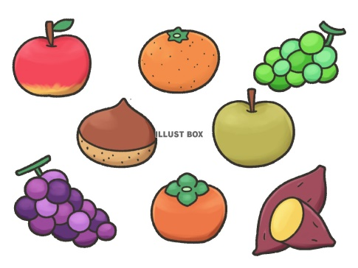

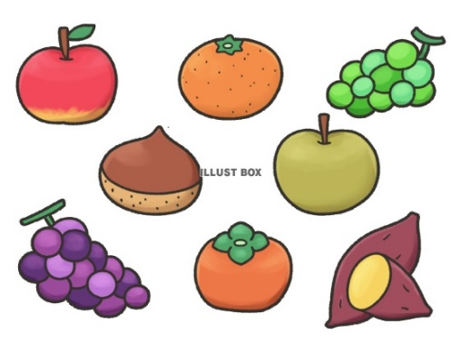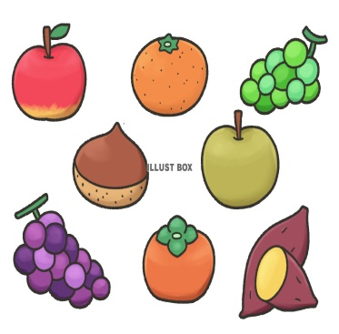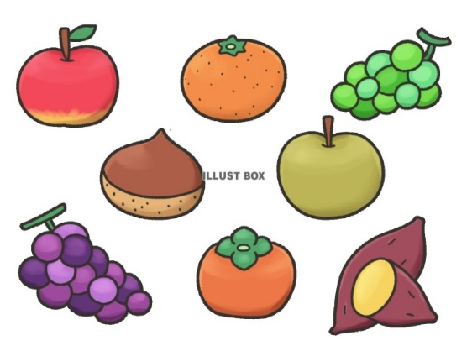

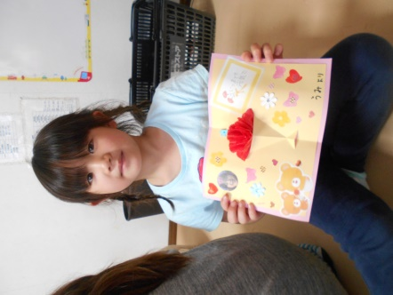

りんごとばなな

買ってきてね！



**これかな～？？**

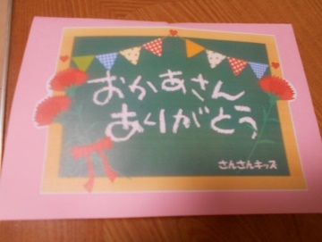





☆６月のできごと☆

おかいものごっこ

絵カードをみて「〇〇買ってきてね」と言われると、自信満々に行く子、ちょっぴり不安そうにする子など様々でした。

不安な子には、職員が付き添い再度カードをみせたりお手伝いをして買うことができました♪最後は、みんなが買ってきた果物を

お鍋に入れると。。。。あら不思議‼‼お菓子に大変身☆

美味しくいただきました♪遊びを通して、物の理解や言葉のやりとりを伸ばしていきたいです☆

おかいものが楽しくなるといいですね

☆７月の課題活動☆

・水あそび…水の感触を楽しむ。また、氷などを使って

水の変化を楽しむ。

※コロナウィルス拡大防止のため、プールを使っての水遊びは致しませんので、水着は使いません

・製作あそび…七夕飾りなどを作り、素材や道具の使い方を学びます

手先をつかうことを意識する

**・**ごっこ遊び…クレープ屋さんなどになりきり、ごっこ遊びを楽しむ

　　　　　　　　　自分で想像して遊ぶ楽しむ

♡お願い…さんさんキッズでは、少人数で歯磨きを行っていて

　　　　　　　衛生面を配慮していますが、コロナウィルス感染防止のため歯磨きに不安がある方はご相談ください